
"Мұрағаттық анықтамалар беру" мемлекеттік көрсетілетін қызмет регламентін бекіту туралы
Күшін жойған
Жамбыл облысы әкімдігінің 2014 жылғы 28 тамыздағы № 243 қаулысы. Жамбыл облысының Әділет департаментінде 2014 жылғы 3 қазанда № 2334 болып тіркелді. Күші жойылды - Жамбыл облысы әкімдігінің 2015 жылғы 15 мамырдағы №103 қаулысымен
Ескерту. Күші жойылды - Жамбыл облысы әкімдігінің 15.05.2015 №103 қаулысымен (ресми жарияланған күнінен кейін күнтізбелік он күн өткен соң қолданысқа енгізіледі).
РҚАО-ның ескертпесі.
Құжаттың мәтінінде түпнұсқаның пунктуациясы мен орфографиясы сақталған.
"Мемлекеттік көрсетілетін қызметтер туралы" Қазақстан Республикасының 2013 жылғы 15 сәуірдегі Заңына сәйкес Жамбыл облысының әкімдігі ҚАУЛЫ ЕТЕДІ:
1. Қоса беріліп отырған "Мұрағаттық анықтамалар беру" мемлекеттік көрсетілетін қызмет регламенті бекітілсін.
2. "Жамбыл облысы әкімдігінің мәдениет, мұрағаттар және құжаттама басқармасы" коммуналдық мемлекеттік мекемесі заңнамада белгіленген тәртіппен:
1) осы қаулының әділет органдарында мемлекеттік тіркелуін;
2) осы қаулының мемлекеттік тіркеуден өткеннен кейін он күнтізбелік күн ішінде оны ресми жариялауға мерзімді баспа басылымдарына және "Әділет" ақпараттық-құқықтық жүйесіне жіберуді;
3) осы қаулының Жамбыл облысы әкімдігінің интернет-ресурсында орналастырылуын қамтамасыз етсін.
3. "Мұрағаттық анықтамалар беру" мемлекеттік көрсетілетін қызмет регламентін бекіту туралы" Жамбыл облысы әкімдігінің 2014 жылғы 3 сәуірдегі № 110 қаулысының (Нормативтiк құқықтық актiлердiң мемлекеттiк тiркеу тiзiлiмiне № 2219 болып тiркелген, 2014 жылдың 3 маусымында "Ақ жол" № 84-85 (17911-42) және "Знамя труда" № 57 (17931) газеттерiнде жарияланған) күші жойылды деп танылсын.
4. Осы қаулының орындалуын бақылау облыс әкімі аппаратының басшысы Р. Рахманбердиевке жүктелсін.
5. Осы қаулы әділет органдарында мемлекеттiк тiркелген күннен бастап күшiне енедi және алғашқы ресми жарияланған күнінен кейін күнтізбелік он күн өткен соң қолданысқа енгізіледі.
Облыс әкімі | К. Көкрекбаев

Жамбыл облысы әкімдігінің
2014 жылғы 28 тамыздағы
№ 243 қаулысымен бекітілген
"Мұрағаттық анықтамалар беру" мемлекеттік көрсетілетін қызмет регламенті 1. Жалпы ережелер
1. "Мұрағаттық анықтамалар беру" мемлекеттік көрсетілетін қызметін (бұдан әрі - мемлекеттік көрсетілетін қызмет) Қазақстан Республикасы Үкіметінің 2014 жылғы 5 наурыздағы № 183 қаулысымен бекітілген "Мұрағаттық анықтамалар беру" мемлекеттік көрсетілетін қызмет стандартына (бұдан әрі - стандарт) сәйкес, "Жамбыл облысы әкімдігінің мәдениет, мұрағаттар және құжаттама басқармасы" коммуналдық мемлекеттік мекемесі, облыстың, қаланың, аудандардың мемлекеттік мұрағаттары және олардың филиалдары (бұдан әрі – көрсетілетін қызметті беруші) көрсетеді.
Құжаттарды қабылдау және мемлекеттiк қызметті көрсетудің нәтижелерін беру:
1) көрсетілетін қызметті беруші;
2) Қазақстан Республикасы Инвестициялар және даму министрлігінің Байланыс, ақпараттандыру және ақпарат комитетінің "Халыққа қызмет көрсету орталығы" шаруашылық жүргізу құқығындағы республикалық мемлекеттік кәсіпорны (бұдан әрі – халыққа қызмет көрсету орталығы);
3) www.e.gov.kz "электрондық үкiмет" веб-порталы (бұдан әрi – портал) арқылы жүзеге асырылады.
2. Мемлекеттік қызметті көрсету нысаны: электрондық және (немесе) қағаз түрінде.
3. Мемлекеттік көрсетілетін қызмет нәтижесі:
1) көрсетілетін қызметті берушіде, халыққа қызмет көрсету орталығында – мұрағаттық анықтамаларды беру (бұдан әрі - анықтама);
2) порталда –анықтаманың дайын екені туралы хабарлама.
Мемлекеттік қызметті көрсету нәтижесін беру нысаны: электрондық және (немесе) қағаз түрінде.
2. Мемлекеттік қызмет көрсету процесінде көрсетілетін қызмет берушінің құрылымдық бөлімшелерінің (қызметкерлерінің) іс-қимыл тәртібін сипаттау
4. Мемлекеттік қызмет көрсету рәсімін (іс-әрекетін) бастаудың негізі көрсетілетін қызметті алушымен (не сенiмхат бойынша оның өкiлiмен) жүгінген кезде стандарттың 9 тармағында көрсетілген құжаттарды ұсыну болып табылады.
5. Мемлекеттік қызмет көрсетуді жүргізу құрамына кіретін әрбір рәсімнің (іс-әрекеттің) мазмұны, оны орындаудың ұзақтығы:
1) көрсетілетін қызметті берушінің кеңсесі қызметкерімен 15 минуттың ішінде мемлекеттік қызмет көрсету үшін ұсынылған құжаттарды қабылдау, тіркеу және оны көрсетілетін қызметті берушінің басшысына жіберу;
2) көрсетілетін қызметті берушінің басшысымен екі сағаттың ішінде мемлекеттік қызмет көрсету үшін көрсетілетін қызметті алушымен ұсынылған құжаттарды қарау және жауапты орындаушыға жіберу;
3) көрсетілетін қызметті алушымен ұсынылған құжаттарды алған күннен бастап жеті жұмыс күнінен көп емес уақытта анықтаманы жауапты орындаушымен дайындау;
4) анықтаманы көрсетілетін қызметті берушінің кеңсесіне/халыққа қызмет көрсету орталығына/порталға анықтаманың дайын екені туралы хабарлама жолдау.
6. Мемлекеттік қызмет көрсету бойынша рәсімнің (іс-әрекеттің) нәтижесі келесі рәсімді орындауды бастау үшін негіз болып табылады:
1) мемлекеттік қызмет көрсету үшін көрсетілетін қызметті алушымен ұсынылған қажетті құжаттарды көрсетілетін қызметті берушінің кеңсесінде қабылдау, тіркеу және оны басшыға жіберу;
2) жауапты орындаушының қарауы үшін көрсетілетін қызметті берушінің басшысының бұрыштамасы;
3) анықтаманы жауапты орындаушымен рәсімдеу және оны көрсетілетін қызметті берушінің басшысына қол қоюға беру;
4) анықтаманы көрсетілетін қызметті берушінің кеңсесіне/халыққа қызмет көрсету орталығына/порталға анықтаманың дайын екені туралы хабарлама жолдау.
3. Көрсетілетін қызмет берушінің құрылымдық бөлімшелерінің (қызметкерлерінің) мемлекеттік қызметті көрсету процесіндегі өзара іс-қимыл тәртібін сипаттау
7. Мемлекеттік қызметті көрсету процесіне қатысатын көрсетілетін қызметті берушінің құрылымдық бөлімшелерінің (қызметкерлерінің) тізбесі:
1) көрсетілетін қызметті беруші кеңсесінің қызметкері;
2) көрсетілетін қызметті берушінің басшысы;
3) көрсетілетін қызметті берушінің жауапты орындаушысы.
8. Көрсетілетін қызмет берушінің құрылымдық бөлімшелері арасындағы рәсімдердің (әрекеттердің) дәйектілігін сипаттау:
1) көрсетілетін қызметті алушымен ұсынылған құжаттарды 15 минуттың ішінде тіркеу және оны көрсетілетін қызметті берушінің басшысына жолдау;
2) көрсетілетін қызметті берушінің басшысымен құжаттарды екі сағаттың ішінде қарау және жауапты орындаушыға жолдау;
3) көрсетілетін қызметті алушымен ұсынылған құжаттарды алған күннен бастап жеті жұмыс күнінен көп емес уақытта анықтаманы дайындау;
4) анықтаманы көрсетілетін қызметті берушінің кеңсесіне/халыққа қызмет көрсету орталығына/порталға анықтаманың дайын екені туралы хабарлама жолдау.
Рәсімдердің (әрекеттердің) реттілігін сипаттау осы регламенттің 1 қосымшасына сәйкес блок-схемамен сүйемелденеді.
4. Халыққа қызмет көрсету орталығының өзара іс-қимыл тәртібін, сондай-ақ
мемлекеттік қызметті көрсету процесінде ақпараттық
жүйелерді пайдалану тәртібін сипаттау
9. Халыққа қызмет көрсету орталығына жүгінудің тәртібін сипаттау, көрсетілетін қызметті алушының өтінішін өңдеу ұзақтығы:
1) халыққа қызмет көрсету орталығының қызметкері 5 (бес) минут ішінде көрсетілетін қызметті алушы ұсынған өтінімнің дұрыс толтырылуын және құжаттардың толықтығын тексереді.
Көрсетілетін қызметті алушының өтініш білдірген күні сол жерде көрсетілетін мемлекеттік қызметті алғанға дейінгі күтудің рұқсат берілген ең ұзақ уақыты 15 (он бес) минут;
2) 1 - процесс – қызмет көрсету үшін халыққа қызмет көрсету орталығының қызметкері халыққа қызмет көрсету орталығының ықпалдастырылған ақпараттық жүйесінің автоматтандырылған жұмыс орнына логин мен парольді (авторизациялау процесі) енгізеді;
3) 2 - процесс – халыққа қызмет көрсету орталығының қызметкері 5 (бес) минут ішінде қызметті таңдайды, экранға мемлекеттік қызметті көрсету үшін сұраныс нысанын шығарады және халыққа қызмет көрсету орталығының қызметкері көрсетілетін қызметті алушының, сондай-ақ сенімхат бойынша көрсетілетін қызметті алушы өкілінің мәліметтерін (нотариалды куәландырылған сенімхат болған жағдайда, басқа куәландырылған сенімхатының мәліметтері толтырылмайды) енгізеді;
4) 3 - процесс – электрондық үкімет шлюзі арқылы жеке тұлғалардың мемлекеттік деректер қорына/заңды тұлғалардың мемлекеттік деректер қорына көрсетілетін қызметті алушының мәліметтері туралы, сонымен бірге Бірыңғай нотариалдық ақпараттық жүйеге - көрсетілетін қызметті алушы өкілінің сенімхат мәліметтері туралы сұранысты 2 (екі) минут ішінде жолдайды;
5) 1 - шарт - жеке тұлғалардың мемлекеттік деректер қорында/заңды тұлғалардың мемлекеттік деректер қорында көрсетілетін қызметті алушының мәліметтерінің және Бірыңғай нотариалдық ақпараттық жүйеде сенімхат мәліметтерінің бар болуын 1 (бір) минут ішінде тексереді;
6) 4 - процесс – көрсетілетін қызметті алушының жеке тұлғалардың мемлекеттік деректер қорында/заңды тұлғалардың мемлекеттік деректер қорында мәліметтерінің және Бірыңғай нотариалдық ақпараттық жүйеде сенімхат мәліметтерінің болмауына байланысты, мәліметтерді алу мүмкіндігінің болмауы туралы хабарлама 2 (екі) минут ішінде қалыптастырылады;
7) 5 - процесс – халыққа қызмет көрсету орталығының қызметкерінің электрондық цифрлық қолтаңбамен куәландырылған (қол қойылған) электрондық құжаттарды (көрсетілетін қызметті алушының сұранысын) электрондық үкімет шлюзі арқылы электрондық үкіметінің аумақтық шлюзі автоматтандырылған жұмыс орнына 2 (екі) минут ішінде жолдайды.
10. Мемлекеттік қызмет көрсетудің нәтижесін халыққа қызмет көрсету орталығы арқылы алу процесінің сипаттамасы, оның ұзақтығы:
1) 6 - процесс - электрондық үкіметінің аумақтық шлюзі автоматтандырылған жұмыс орнында электрондық құжатты тіркеу 2 (екі) минут ішінде;
2) 2 - шарт – көрсетілетін қызметті беруші қызмет көрсетуге негіз болатын және стандартта көрсетілген (өтінімі, жеке басын куәландыратын құжат) көрсетілетін қызметті алушының жалғаған құжаттарының сәйкестігін тексеру (өңдеу) 2 (екі) минут ішінде;
3) 7 - процесс – көрсетілетін қызметті алушының құжаттарында бұзушылықтың болуына байланысты сұратылып отырған қызметтен бас тарту жөнінде хабарламаны қалыптастыру 5 (бес) минут ішінде немесе көрсетілетін қызметті алушының халыққа қызмет көрсету орталығының қызметкері арқылы тиісті құжаттарды алғандығы туралы қолхат алуы;
4) 8 - процесс - көрсетілетін қызметті алушы халыққа қызмет көрсету орталығының қызметкері арқылы электрондық үкіметінің аумақтық шлюзі автоматтандырылған жұмыс орнында қалыптастырылған қызметтің нәтижесін (сұрау бойынша мұрағаттық анықтама) алады (халыққа қызмет көрсету орталығына құжаттар топтамасын тапсырған сәттен бастап 15 (он бес) күнтізбелік күн ішінде).
Халыққа қызмет көрсету орталығы арқылы мемлекеттік қызметті көрсету кезінде іске қосылатын ақпараттық жүйелердің өзара функционалдық іс-қимылдары осы регламенттің 2 қосымшасына сәйкес диаграммада келтірілген.
11. Жүгіну тәртібін және портал арқылы мемлекеттік қызмет көрсету кезінде қызмет беруші мен қызмет алушының рәсімдерінің (іс-қимылдарының) реттілігін сипаттау:
1) көрсетілетін қызметті алушы жеке сәйкестендіру нөмірі және (немесе) бизнес сәйкестендіру нөмірі, сондай-ақ пароль (порталда тіркелмеген көрсетілетін қызметті алушылар үшін іске асырылады) көмегімен порталда тіркеу жүргізеді;
2) 1 - процесс – көрсетілетін қызметті алу үшін көрсетілетін қызметті алушымен порталға жеке сәйкестендіру нөмірін және (немесе) бизнес сәйкестендіру нөмірін және паролін (авторизациялау процесі) енгізу;
3) 1 - шарт - жеке сәйкестендіру нөмірі және (немесе) бизнес сәйкестендіру нөмірі және пароль арқылы тіркелген көрсетілетін қызметті алушының мәліметтерінің дұрыстығы порталда тексеріледі;
4) 2 - процесс - көрсетілетін қызметті алушының құжаттарында бұзушылықтың болуына байланысты авторизациядан бас тарту жөнінде порталда хабарлама қалыптастырылады;
5) 3 - процесс – көрсетілетін қызмет алушы осы регламентте көрсетілген көрсетілетін қызметті таңдайды, стандарттың 9 тармағында көрсетілген қажетті құжаттардың көшірмелерін электрондық түрде сұраныс нысанына жалғайды, үлгілік талаптарын және оның құрылымын ескере отырып, көрсетілетін қызметті алушымен нысанды толтыру (мәліметтерді енгізу) және қызметті көрсету үшін сұраныс нысандарын экранға шығарады, сондай-ақ көрсетілетін қызметті алушымен сұранысты (қол қою) куәландыру үшін электрондық цифрлық қолтаңба тіркеу куәлігін таңдайды;
6) 2 - шарт – порталда электрондық цифрлық қолтаңбамен тіркеу куәлігінің қолдану мерзімін және қайтарылған (күші жойылған) тіркеу куәліктерінің тізімінде жоқтығын, сондай-ақ сәйкестендіру мәліметтерінің сәйкестігі (сұраныста көрсетілген жеке сәйкестендіру нөмірі және (немесе) бизнес сәйкестендіру нөмірі және электрондық цифрлық қолтаңба тіркеу куәлігінде көрсетілген жеке сәйкестендіру нөмірі және (немесе) бизнес сәйкестендіру нөмірі аралығын) тексеріледі;
7) 4 - процесс – көрсетілетін қызметті алушының электрондық цифрлық қолтаңбамен расталмауына байланысты сұратылған қызметтен бас тарту жөнінде хабарлама қалыптастырылады;
8) 5 - процесс – көрсетілетін қызметті беруші сұранысты өңдеу үшін көрсетілетін қызметті алушының электрондық цифрлық қолтаңбамен куәландырылған (қол қойылған) электрондық құжатты (көрсетілетін қызметті алушының сұранысын) электрондық үкімет шлюзі арқылы электрондық үкіметінің аумақтық шлюзі автоматтандырылған жұмыс орнына жолдайды;
9) 3 - шарт - көрсетілетін қызметті беруші қызметті көрсетуге негіз болатын стандарттың 9 тармағында көрсетілген көрсетілетін қызметті алушы жалғаған құжаттарды тексереді;
10) 6 - процесс - көрсетілетін қызметті алушының құжаттарында бұзушылықтың болуына байланысты сұратылып отырған қызметтен бас тарту жөнінде хабарлама қалыптастырылады;
11) 7 - процесс – көрсетілетін қызметті алушымен порталда қалыптастырылған қызметтің нәтижесін (электрондық құжат нысанындағы хабарлама) алу. Мемлекеттік қызмет көрсету нәтижесі көрсетілетін қызметті берушінің басшысының электрондық цифрлық қолтаңбамен куәландырылған электрондық құжат түрінде порталға өтініш берген кезден бастап 15 (он бес) күнтізбелік күннің ішінде көрсетілетін қызметті алушының "жеке кабинетіне" жолданады.
1. Портал арқылы мемлекеттік қызмет көрсету кезіндегі ақпараттық жүйелердің функционалдық өзара іс-әрекеттері осы регламенттің 3 қосымшасына сәйкес диаграммада келтірілген.
5. Қорытынды ережелер
12. Мемлекеттік қызмет көрсету процесінде рәсімдердің (іс-қимылдардың) ретін, көрсетілетін қызметті берушінің толық сипаттамасы құрылымдық бөлімшелерінің (қызметкерлерінің) өзара іс-қимылдарының, сонымен қатар өзге көрсетілген қызмет берушілермен халыққа қызмет көрсету орталықтарымен өзара іс-қимыл тәртібінің және мемлекеттік қызмет көрсету процесінде ақпараттық жүйелерді қолдану тәртібінің сипаттамасы осы реламенттің 4 қосымшасына сәйкес мемлекеттік қызмет көрсетудің бизнес-процестерінің анықтмалығында көрсетіледі.
Мемлекетттік қызмет көрсетудің бизнес-процестерінің анықтамалығы порталда, көрсетілетін қызметі берушінің интернет-ресурсында орналыстырылады.
"Мұрағаттық анықтамалар беру"
мемлекеттік қызметін көрсету
регламентіне 1 қосымша
Әр рәсімнің (іс-қимылдың) ұзақтылығын көрсете отырып, құрылымдық бөлімшелер (қызметкерлер) арасындағы рәсімдердің (іс-қимылдардың) реттілігін сипаттау блок-схемасы

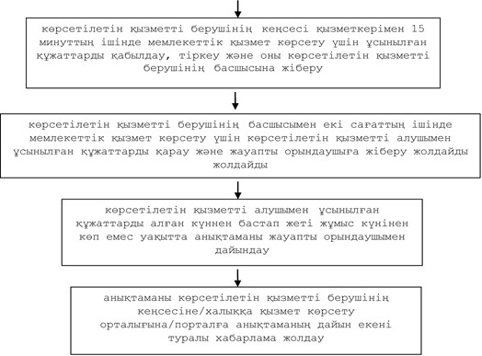

"Мұрағаттық анықтамалар беру"
мемлекеттік қызметін көрсету
регламентіне 2 қосымша
Халыққа қызмет көрсету орталығы арқылы мемлекеттік қызметті көрсету бойынша іске қосылатын ақпараттық жүйелердің функционалдық өзара әрекеттерінің графикалық нысандағы диаграммасы

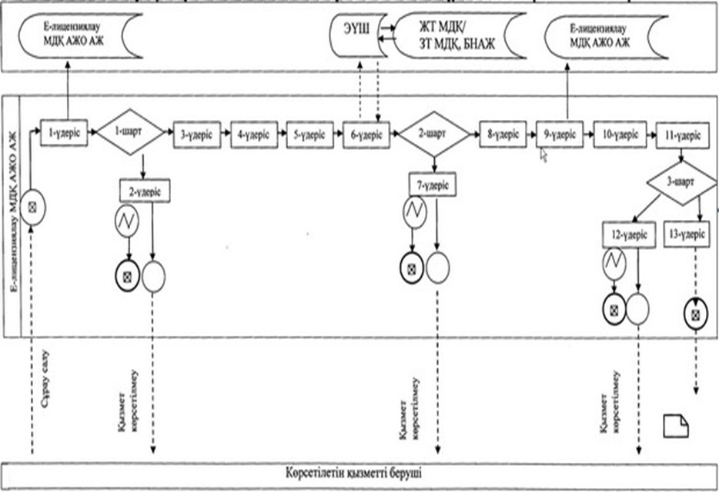

"Мұрағаттық анықтамалар беру"
мемлекеттік қызметін көрсету
регламентіне 3 қосымша
Портал арқылы электрондық мемлекеттік қызметті көрсету бойынша функционалдық өзара әрекеттерінің диаграммасы
Шартты белгілер

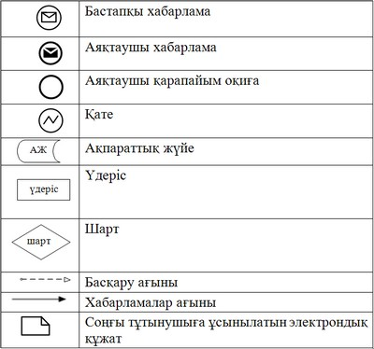

"Мұрағаттық анықтамалар беру"
мемлекеттік қызметін көрсету
регламентіне 4 қосымша
"Мұрағаттық анықтамалар беру" мемлекеттік қызметін көрсетудің бизнес-үдерістерінің анықтамалығы

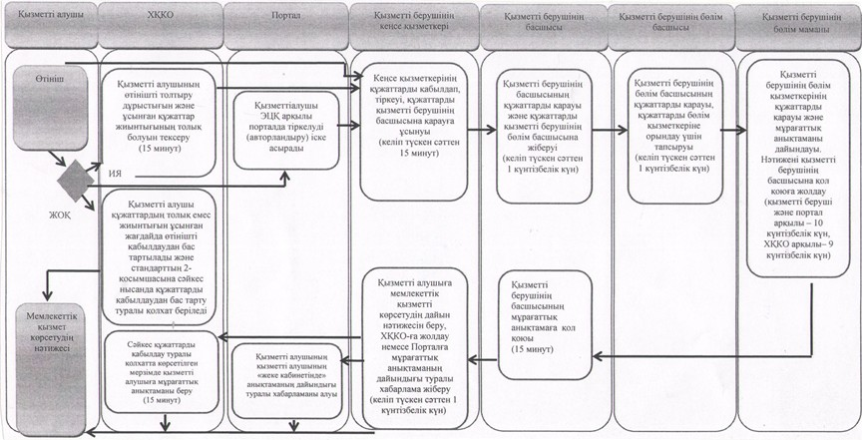

Шартты белгілер:


- мемлекеттік қызметті көрсетудің басталуы немесе аяқталуы;

- қызметті алушының және (немесе) ҚФБ рәсімінің (іс-әрекетінің);

- таңдау нұсқасы;

- келесі рәсімге (іс-әрекетке) өту.

© 2012. Қазақстан Республикасы Әділет министрлігінің «Қазақстан Республикасының Заңнама және құқықтық ақпарат институты» ШЖҚ РМК

